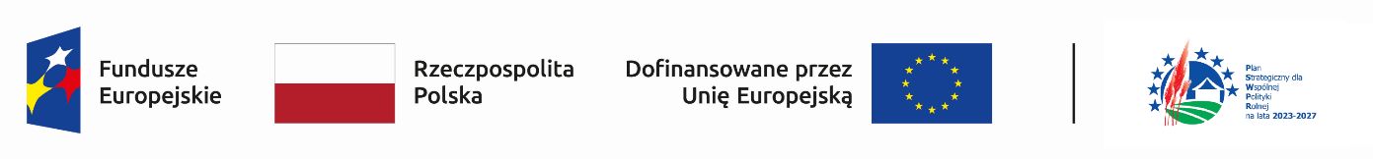

Załącznik nr 7 do ogłoszenia o naborze wniosków nr 1/2025/EFS+/07.02

Lista dokumentów niezbędnych do zawarcia umowy o powierzenie grantu:

- Aktualny wyciąg z rejestru/ewidencji właściwej/ego dla formy organizacyjnej wnioskodawcy.
- Kserokopia umowy spółki cywilnej potwierdzona za zgodność z oryginałem (jeśli dotyczy).
- Informacje w sprawie rachunku płatniczego albo potwierdzenie otwarcia rachunku płatniczego, zaświadczenie z banku o prowadzeniu rachunku płatniczego.
- Oświadczenie wnioskodawcy o niezaleganiu z uiszczaniem podatków wobec Skarbu Państwa, jak również z opłacaniem składek na ubezpieczenie społeczne i zdrowotne, Fundusz Pracy, Państwowy Fundusz Rehabilitacji Osób Niepełnosprawnych lub innych należności wymaganych odrębnymi przepisami.

Projekt współfinansowany ze środków EFRROW w ramach programu Planu Strategicznego dla Wspólnej Polityki Rolnej na lata 2023 – 2027 oraz ze środków EFS+ w ramach Programu Regionalnego Fundusze Europejskie dla Kujaw i Pomorza na lata 2021 - 2027.
----------------------------------------------------------------------------------------------------------------

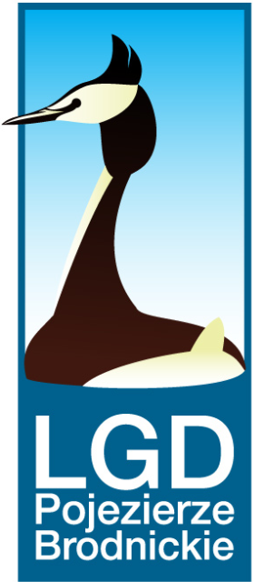
Stowarzyszenie „Lokalna Grupa Działania Pojezierze Brodnickie”, Karbowo ul. Wczasowa 46, 87-300 Brodnica;
Tel/fax + 48 56 49 34404; KRS 0000320535; REGON 340535232; NIP 8741735934;
e-mail: biuro@lgdpojezierzebrodnickie.pl ; www.lgdpojezierzebrodnickie.pl

